А4 - А5 ЦАРСТВО РАСТЕНИЯ
ТЕОРИЯ

Царство РАСТЕНИЯ
низшие высшие
(споровые) (споровые) (семенные)
- ВОДОРОСЛИ 2) МХИ 4) ГОЛОСЕМЕННЫЕ (ХВОЙНЫЕ)
3) ПАПОРОТНИКООБР 5) ПОКРЫТОСЕМЕННЫЕ (ЦВЕТКОВЫЕ)

НИЗШИЕ – тело не поделено на органы (таллом, слоевище), есть одноклеточные формы и многоклеточные
ВЫСШИЕ – тело поделено на органы (вегетативные и генеративные), только многоклеточные
№ | ОТДЕЛ | корень | побег | размножение
1 | Водоросли | - | Слоевище | споры
2 | Мохообразные | Ризоид | Стебель, лист | Споры
3 | Папоротникообразные | Корень | Стебель (корневище), лист (вай) | Споры в спорангиях
4 | 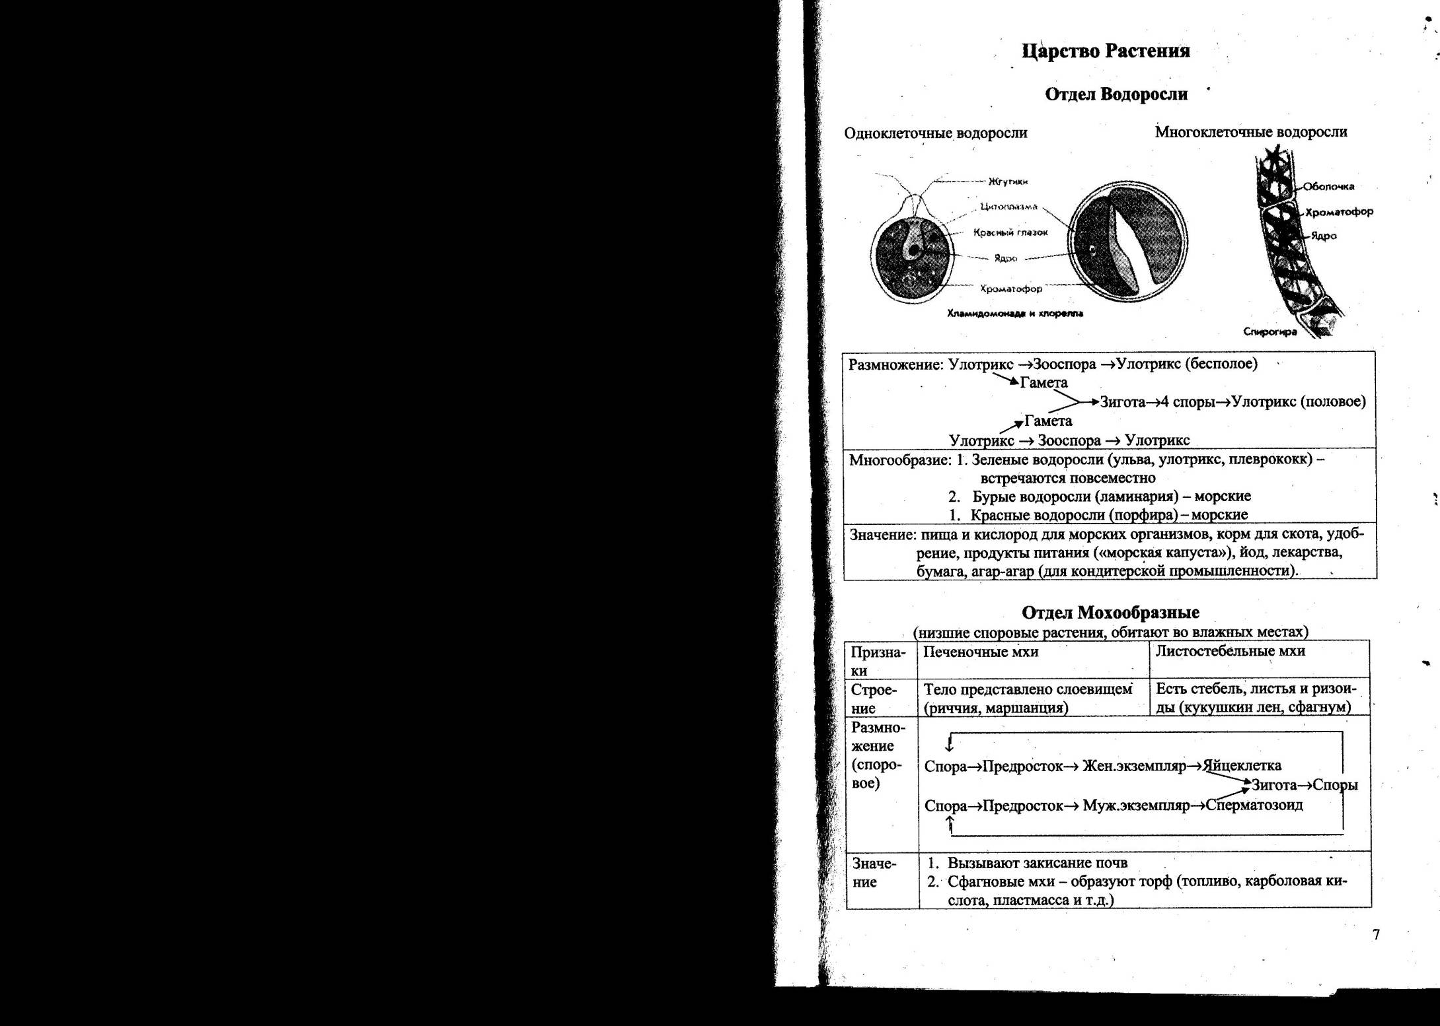  Голосеменные | Корень | Стебель, лист (хвоя), шишка | Семя
5 | Покрытосеменные | корень | Стебель, лист, цветок | Семя в плоде

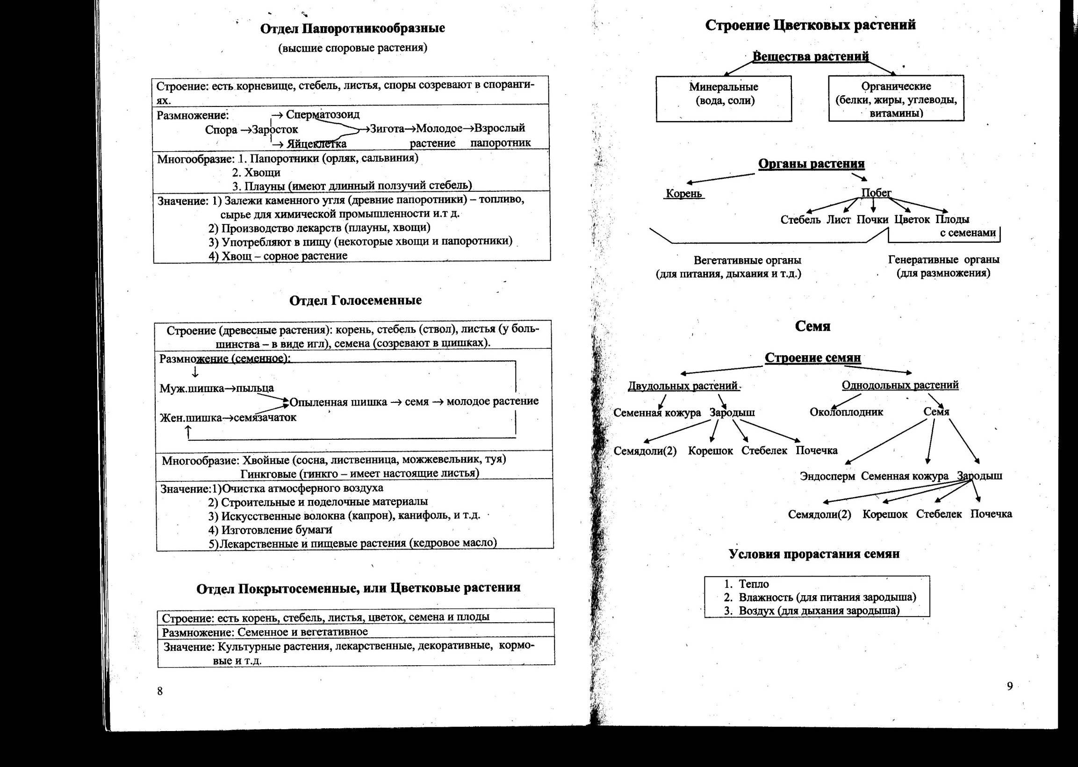

ВОПРОСЫ И ЗАДАНИЯ
ЦАРСТВО РАСТЕНИЯ (общая характеристика)

1. Образование органических веществ из неорганических с использованием энергии Солнца происходит у растении в процессе:
1) фотосинтеза 2) дыхания 3) испарения 4) транспорта веществ
2. Испарение воды листьями способствует
1) передвижению минеральных солей в растении
2) снабжению листьев органическими веществами
3) усвоении углекислого газа хлоропластами
4) повышению скорости образования органических веществ в вакуолях
3. Чтобы доказать, что растения дышат, надо определить
1) какие газы растения поглощают и выделяют в темноте
2) какие вещества образуются в растениях на свету
3) какие вещества передвигаются по сосудам
4) сколько воды поглощает растение за сутки
4. Приспособлением растений к уменьшению испарения воды служат
1) увеличение числа устьиц на листьях 2) расположение устьиц на нижней стороне листа
3) мозаичное расположение листьев 4) ярусное расположение растений в сообществе
5. Корень – орган питания растений, т.к. он из окружающей среды поглощает
1) углекислый газ 2) кислород 3) воду и минеральные соли 4) органич. Вещества
6. К признакам приспособления растений к использованию энергии солнечного света не относится
1) листовая мозайка 2) плоская поверхность листовой пластинки
3) прозрачная кожица листа 4) наличие устьиц в покровной ткани
7. Транспорт воды и минеральных веществ из корня в стебель происходит в процессе
1) дыхания 2) отложения органических веществ в запас
3) образования органических веществ 4) корневого давления и испарения воды листьями
8. Приспособление растений к опылению ветром – наличие цветков
1) ярких, крупных 2) с резким запахом 3) с нектарникам 4) с тычинками на длинных нитях
9. В растительном организме способны делиться клетки
1) сосудов 2) механической ткани 3) камбия 4) основной ткани
10. Функцию поглощения воды и минеральных веществ из почвы выполняют в корне
1) корневые волоски 2) молодые делящиеся клетки
3) молодые растущие клетки 4) клетки проводящей системы
11. Что способствует эффективному использованию энергии солнечного света растениями в лесу
1) зацветание растений до распускания листьев 2) ярусное расположение растений
3) большое число устьиц в кожице листьев 4) наличие чечевичек на стеблях деревьев
12. К какому царству принадлежат организмы, клетки которых содержат хлоропласты
1) бактерий 2) грибов 3) растений 4) животных
13. Что представляет собой побег
1) стебель с расположенными на нем листьями и почками
2) видоизмененный корень 3) конус нарастания 4) часть корня с корневыми волосками
14. С помощью стебля осуществляется связь между
1) главным и боковыми корнями 2) цветками и насекомыми
3) корнями и листьями 4) листьями и воздухом
15. Органические вещества из листьев во все органы передвигаются по
1) клеткам сердцевины 2) сосудам древесины 3) клеткам коры 4) ситовидным трубкам
16. Какая ткань листа включает устьичные клетки
1) покровная 2) основная 3) образовательная 4) проводящая
17. Что представляет собой почка растений
1) зародыш с запасом питательных веществ 2) зачаточный побег
3) видоизмененный стебель 4) часть стебля с листьями
18. Каково значение листьев в жизни растений
1) образуют органические вещества из неорганических 2) обеспечивают растения неорганическими веществами 3) защищают почки, расположенные в их пазухах
4) поглощают влагу из воздуха
19. Проникновению света в основную ткань листа способствуют
1) устьица 2) межклетник 3) клетки проводящей ткани 4) клетки кожиц
20. Какова роль испарения в жизни растения
1) способствует передвижению органических веществ
2) защищает растение от перегрева
3) улучшает почвенное питание 4) ускоряет процесс дыхания.
21. Цветок – орган размножения растения, т.к.в нем образуются
1) половые клетки 2) споры 3) лепестки 4) чашелистики
22. В насекомоопыляемых цветках
1) содержится большое количество пыльцы 2) развиты длинные тычиночные нити
3) находятся перистые, мохнатые рыльца 4) содержится много нектара
23. Поступление воды и минеральных веществ в лист осуществляется
1) клетками кожицы листа 2) устьицами и межклетниками
3) проводящими пучками 4) вакуолями и цитоплазмой
24. Клубень – это видоизмененный побег, т.к.
1) на нем расположены почки 2) он поглощает воду и минеральные соли
3) в нем органические вещества расщепляются до минеральных
4) в нем образуются органические вещества
25. Что происходит при фотосинтезе
А) поглощается кислород Б) выделяется углекислый газ В) поглощается углекислый газ
Г) выделяется кислород Д) органические вещества образуются Е) орган.вещества расходуются
26. Установите соответствие
Характеристика растения способы опыления
1) имеют яркоокрашенный венчик 2) цветки мелкие, образуют соцветия А) насекомыми
3) зацветают раньше, чем образуются листья Б) ветром
4) в цветках содержится нектар 5) образуют много мелкой сухой пыльцы
27. Установите соответствие
Функции Органы
1) обеспечивает процесс фотосинтеза 2) выделяет кислород А) лист
3) укрепляет растение в почве 4) снабжает растение водой и мин.веществами Б) корень
5) осуществляет испарение воды
28. Установите соответствие
Характеристика корня вид корня
1) развивается из зародышевого корешка А) главный
2) отрастает от нижней части стебля 3) растет вертикально вниз Б) придаточный
4) хорошо развит у двудольных 5) развивается у кукурузы и пшеницы
29. Прочтите текст и найдите предложения, в которых содержатся биологические ошибки. Запишите номера этих предложений и сформулируйте их правильно: «(1) Пыльцевое зерно, попав на рыльце пестика, прорастает. (2) Одна из клеток пыльцевого зерна образует длинную пыльцевую трубку, по которой передвигаются женские гаметы. (3) Удлиняясь, трубка проходит между клетками рыльца, столбика и достигает семязачатка. (4) В зародышевом мешке содержится два зрелых спермия. (5) Один из спермиев сливается с яйцеклеткой, а второй погибает. (6) Слияние женской и мужской гамет называют оплодотворением»

ЦАРСТВО РАСТЕНИЯ (отделы растений)
- Какую систематическую группу из перечисленных в классификации растений считают наиболее крупной
1) род 2) отдел 3) класс 4) семейство
- Установите правильную последовательность систематических категорий, характерных для царства Растения, начиная с наибольшей.
А) Класс Б) Семейство В) Вид Г) Род Д) Отдел
3. Водоросли относят к простоорганизованным растениям, т.к они
1) произрастают на больших глубинах
2) синтезируют органические вещества из неорганических
3) не имеют тканей и органов
4) размножаются бесполым и половым способами
4. Водоросли относят к наиболее просто организованным растениям, т.к.
1) у них нет тканей и органов 2) они живут преимущественно в воде
3) в их клетках происходит фотосинтез 4) среди низ есть многоклеточные и одноклеточные
5. Какие растения состоят из сходных по строению клеток, не образующих тканей
1) водоросли 2) плауны 3) папоротники 4) мхи
6. Водоросли поглощают воду и минеральные соли из окружающей среды
1) корнями 2) ризоидами 3) всей поверхностью тела 4) спец.клетками
7. Какие органы появились у мхов в процессе эволюции
1) плоды с семенами 2) корни 3) листья и стебли 4) цветки
8. Стебель с листьями в процессе эволюции растений впервые появился у
1) водорослей 2) мхов 3) хвощевидных 4) папоротниковидных
9. Для оплодотворения папоротников и мхов необходимо наличие
1) воздуха 2) воды 3) почвы 4) света
10. Наиболее простое строение среди высших растений имеют мхи, так как
1) у них отсутствуют вегетативные органы – корни
2) стебель у них неветвящийся, с узкими листьями
3) они образуют органические вещества из неорганических
4) у них имеются воздухоносные клетки.
11. Какие признаки характерны для растений отдела Папоротниковидные
1) опыление осуществляют насекомые 2) в цикле развития формируется заросток
3) органом размножения является цветок 4) оплодотворение связано с водой
5) размножаются с помощью спор 6) укрепляются в почве с помощью ризоидов.
- Чем папоротники отличаются от водорослей
1) имеют в клетках хлоропласты 2) состоят из тканей и органов
3) имеют в клетках ядро и цитоплазму 4) бывают одно- и многоклеточные
13. Сходство заростка папоротника с многоклеточной водорослью свидетельствует об их
1) принадлежности к царству Растения 2) принадлежности к одному отделу
3) родстве 4) изменчивости
14 В чем сходство покрытосеменных и голосеменных растений
1) характеризуются многообразием видов 2) имеют хорошо развитые вегетативные органы
3) способны образовывать обширные леса 4) размножаются семенами
5) опыляются насекомыми и птицами 6) образуют сочные и сухие семена
15. Хвойные – более высокоорганизованные растения, чем папоротники, т.к. у них появились
1) листья в форме иголок 2) придаточные корни 3) семена 4) гаметы
16. Семенами размножаются
1) хвощи и плауны 2) мхи и папоротники 3) папоротники и водоросли 4) хвойные и цветковые
17. Какие приспособления к уменьшению испарения воды сформировались у хвойных растений
1) мощная крона 2) развитая корневая система
3) восковой слой и небольшое число устьиц 4) быстрое передвижение воды по сосудам
18. Сосна относится к растениям отдела голосеменных, т.к.
1) это крупное многолетнее дерево 2) это светолюбивое, не требовательное к влажности растение
3) семена у нее расположены открыто на чешуях шишки
4) семена находятся внутри плода
19. Опыление у голосеменных растений осуществляется
1) водой 2) ветром 3) птицами 4) насекомыми
20. К какому отделу относят растения, у которых имеется генеративный орган – цветок
1) Голосеменные 2) Папоротниковидные 3) Покрытосеменные 4) Моховидные
21.Об усложнении покрытосеменных по сравнению с голосеменными свидетельствует появление у них в процессе эволюции
1) корней 2) цветков и плодов 3) семян 4) побегов
- Почему покрытосеменные считают процветающей группой растений
1) они размножаются спорами 2) семена расположены внутри плода
3) семена лежат на чешуйках шишки 4) размножаются половым путем.
23. Установите соответствие между признаком растения и отделом, для которого он характерен
Признаки растений отделы растений
1) имеют ризоиды 2) размножаются спорами А) Моховидные
3) имеют корни 4) размножаются семенами Б) Голосеменные
5) у большинства видоизмененные листья – иголки
24. Установите соответствие между признаком растения и отделом, для которого он характерен
Признаки растений отделы растений
1) имеют вегетативные и генеративные органы А) Водоросли
2) отсутствуют органы 3) размножаются семенами Б) Покрытосеменные
4) характерны приспособления к опылению
5) тело образовано одной или множеством сходных клеток
6) размножение спорами
25. Установите соответствие между признаком растения и отделом, для которого он характерен
Признаки растений отделы растений
1) имеют вегетативные и генеративные органы А) Папоротниковидные
2) отсутствуют плоды и цветки Б) Покрытосеменные
3) размножаются семенами
4) оплодотворение происходит в водной среде
5) оплодотворение на зависит от наличия воды
6) размножение спорами
26. Установите соответствие между признаком растения и отделом, для которого он характерен
Признаки растений отделы растений
1) имеют вегетативные органы – стебель с листьями А) Водоросли
2) растут на суше во влажных местах Б) Мхи
3) отсутствие органов и тканей
4) обитают в воде
5) наличие проводящей и покровной тканей 6) образуют торф

ЦАРСТВО РАСТЕНИЯ (классы и семейства Цветковых)
1. Особенности какого органа цветковых растений играют решающую роль при их объединении в классы
1) семени 2) плода 3) цветка 4) листа
2. Растения семейства Бобовые богаты белками, т.к. они
1) развиваются из семян, содержащих две семядоли
2) опыляются ветром, насекомыми и птицами
3) эффективно используют растворы минеральных веществ
4) находятся в симбиозе с клубеньковыми бактериями
- К какому классу относят цветковые растения, имеющие стержневую корневую систему и сетчатое жилкование листьев
1) сфагновых мхов 2) хвойных 3) двудольных 4) папоротниковидных
- Установите соответствие между растением и семейством, к которому оно относится
Растения семейства
1) редька 2) горох 3) капуста А) Бобовые
4) сурепка 5) соя 6) фасоль Б) Крестоцветные
- Установите соответствие между растением и семейством, к которому оно относится
Растения семейства
1) яблоня 2) картофель 3) томат А) Розоцветные
4) рябина 5) шиповник 6) баклажан Б) Пасленовые
- Чтобы определить, к какому семейству класса двудольных относится растение, необходимо знать строение
1) цветка и плода 2) корневой системы 3) листа и стебля 4) семени и почки
- Установите соответствие
Признаки растений классы растений
1) число частей в цветке соответствует трем А) двудольные
2) число частей в цветке соответствует 4 или 5 Б) однодольные
3) жилкование параллельное или дуговое
4) корневая система стержневая
5) корневая система мочковатая
6) жилкование сетчатое

